SURAT PENUNJUKAN PENYEDIA BARANG/JASA (SPPBJ)

Nomor : 0885/SEK.02.PTA.W3-A/PL1.1/IV/2025 Kota Padang, 9 April 2025 Lampiran : -

Kepada Yth.

CV MULDECON GRAHA ADHIYAKSA

di Padang (Kota)

Perihal : Penunjukan Penyedia Barang/Jasa untuk pelaksanaan Pekerjaan Jasa Konsultansi Perencanaan Renovasi PTSP

Dengan ini kami beritahukan bahwa penawaran Saudara nomor 10073967000 tanggal 08/Apr/2025 perihal Jasa Konsultansi Perencanaan Renovasi PTSP dengan nilai penawaran setelah dilakukan klarifikasi dan negosiasi teknis dan biaya oleh Pokja UKPBJ sebesar Rp. 37.395.900,00 (tiga puluh tujuh juta tiga ratus sembilan puluh lima ribu sembilan ratus ) termasuk PPN, telah ditetapkan sebagai pemenang oleh Pokja UKPBJ .

Selanjutnya kami menunjuk Saudara untuk melaksanakan pekerjaan Jasa Konsultansi Perencanaan Renovasi PTSP dan meminta Saudara untuk menandatangani Surat Perjanjian setelah dikeluarkannya SPPBJ ini sesual dengan ketentuan dalam Dokumen Seleksi.

Kegagalan Saudara untuk menerima penunjukan ini yang disusun berdasarkan eyaluasi terhadap penawaran Saudara akan dikenakan sanksi sesuai dengan ketentuan yang tercantum dalam Dokumen Seleksi.

Kegiatan/Satuan Kerja PENGADILAN TINGGI AGAMA PADANG01

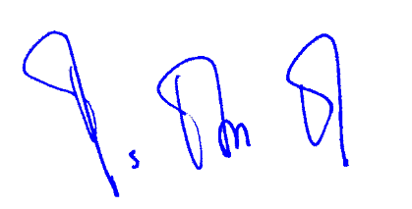Pejabat Penandatangan Kontrak

Ismail

Kepala Bagian Umum dan Keuangan pada Pengadilan Tinggi Agama Padang

NIP. 197908301003121004